Process Standard 工序标准





更新记录Update
版本Revision | 日期 Date | 修改内容 Changes and comments
1.0 | 2018/11/1 | 初稿/Ivan

1 业务流程说明 4
1.1 业务流程说明 4
1.2 业务风险说明 4
2 业务功能说明 5
2.1 界面 5
2.2 操作说明 5
2.3 开发说明 6

业务流程说明

业务流程说明
在使用PDA的标准收货时，目前是支持扫描订单号+箱号的方式进行收货，需要增加扫描订单号+零件号+数量收货的方式进行收货。

业务风险说明

风险 | 控制措施
需要控制版本，避免修改后影响原功能的使用 | 要完成测试才能签入

业务功能说明

界面
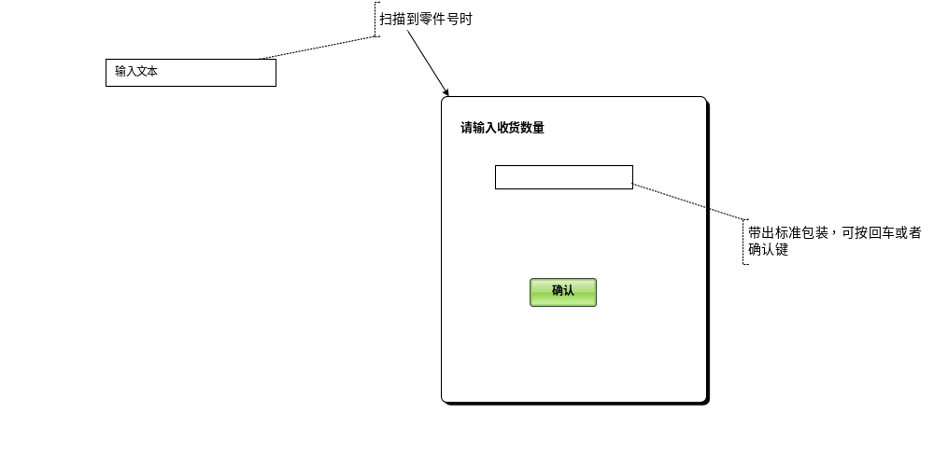

操作说明

序号 | 作业对象 | 元素 | 活动/功能点 | 输出项目 | 方式  (系统/手工)
标准收货界面
01 | 作业员 | 请扫描条码框 | 扫描订单号 | 列表中显示订单数据或提示异常 | 手工
02 | 作业员 | 请扫描条码框 | 扫描箱条码或者零件号 |  | 手工
03 | 系统 |  | 判断输入数据是箱条码还是零件号，箱条码进入流程04，如果是零件号进入流程05 | 进行扫描提示 | 系统
04 | 系统 |  | 进行箱条码收货处理 | 箱条码收货处理完成 | 系统
05 | 系统 |  | 弹出新界面，给业务员输入数量，并在新界面上默认包装数量。 |  | 系统
06 | 作业员 | 收货数量 | 输入数量并回车或【确认】 |  | 手工
07 | 系统 |  | 判断输入是否正确，如正确进行（零件号+数量）收货处理 | 零件号+数量 收货处理完成 | 系统
全部接收
01 | 作业员 | 全部接收 | 点击全部接收，可针对订单列表中所有未接收物料进行接收完成 |  | 手工
重置
01 | 作业员 | 重置 | 清空界面数据，重新从扫描订单开始作业 |  | 手工

开发说明
- 在功能原有基础上，增加判断扫描框内扫描的是否零件号，如果是零件号，判断该零件是否在此订单收货列表中，如不在列表给予错误提示。
- 如果在列表中，弹出数量输入界面，需要自动带出标准包装（dbo.LGS_ProductPackageType/dbo.LGS_ProductPackageQty）
- 确认数量后，按回车或者【确认】返回到扫描界面，并进行收货。
- 做库存收货（移库）事务（现有方法）。

